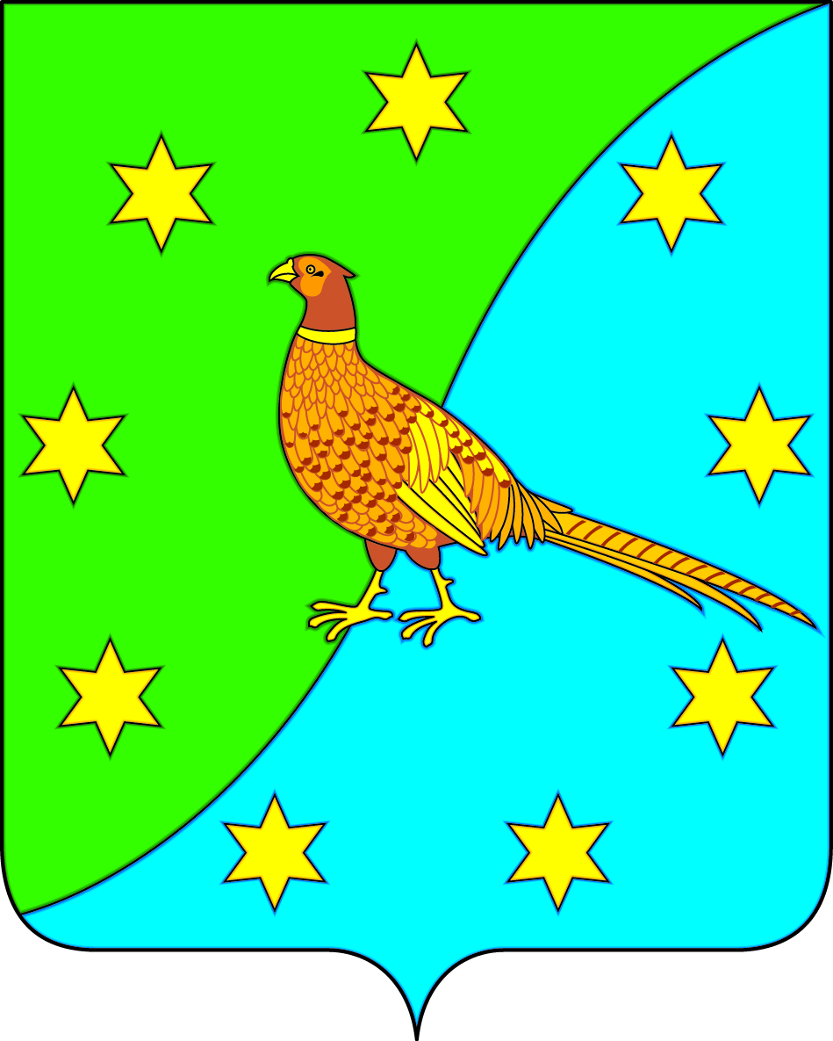

АДМИНИСТРАЦИЯ ЕКАТЕРИНОСЛАВСКОГО СЕЛЬСОВЕТА
ОКТЯБРЬСКОГО РАЙОНА АМУРСКОЙ ОБЛАСТИ

ПОСТАНОВЛЕНИЕ
27.05.2020 № 95
с. Екатеринославка

«О назначении временной управляющей организации »

В соответствии с Постановление Правительства РФ от 21.12.2018 N 1616 "Об утверждении Правил определения управляющей организации для управления многоквартирным домом, в отношении которого собственниками помещений в многоквартирном доме не выбран способ управления таким домом или выбранный способ управления не реализован, не определена управляющая организация, и о внесении изменений в некоторые акты Правительства Российской Федерации"
п о с т а н о в л я ю:
1. Назначить временной управляющей организацией на время проведения открытого конкурса по отбору управляющей организации для управления многоквартирным домом по адресу : Амурская область, Октябрьский район, с.Екатеринославка, ул. Южная 137, филиал Федерального государственного бюджетного учреждения «Центральное жилищно-коммунальное управление» (по восточному округу) Министерство обороны РФ Жилищно-коммунальная служба №7.
2. Настоящее Постановление вступает в силу с момента его подписания и подлежит официальному опубликованию в информационно-коммуникационной сети «Интернет» на официальном сайте Администрации Екатеринославского сельсовета www.admekaterinoslavsky.ru.
3. Контроль над исполнением настоящего Постановления оставляю за собой.

Глава Екатеринославского сельсовета В.А.Чабан

